Дооснащение ассистентом дальнего света и зеркалами с автозатемнением.
Данное дооснащение для тех, у кого было внутреннее зеркало с автозатемнением.
Что нужно:
Для ассистента:
- 4F0 857 511 J либо H – зеркало с камерой.
- 4F0 907 468 N – блок gateway J533 (если не было)
- N 907 647 01 - 2 контакта для Т20р (если нет ассистентов)
- 8k0 971 833 – ответная часть разъёма 8 контактный
3,8 контакт новые идут на гейт, 4,5,6,2,1 перекидываются 1 в 1 как и было в 6 контактном. 3 контакт убирается. Старый разъём целиком скусывается! Контакты не подойдут!
- 12 52 7 545 852 - 7 контактов для 8k0 971 833
- N 907 647 01 - 4 контакта для T46A разъёма (дистрибьютор CAN шин)
Для боковых зеркал:
- 4F0 857 535 AJ – стекло левое асферическое с обогревом, автозатемнением
либо
8T0 857 535 F - стекло левое плоское с обогревом, автозатемнением
4F0 857 535 AH - стекло левое сферическое с обогревом, автозатемнением
- 4F0 857 536 AJ - стекло правое асферическое с обогревом, автозатемнением
Либо
8T0 857 536 F - стекло левое плоское с обогревом, автозатемнением
4F0 857 536 AH - стекло левое сферическое с обогревом, автозатемнением
Отличие зеркал:
Плоское – просто отражает
Сферическое – увеличенный обзор
Асферическое – тоже сферическое, но с вертикальной полосой сбоку. За ней нелинейная зона отражения для контроля слепых зон.
- 61138366275 – 2 разъёма к зеркалу на затемнение
- 61130005200 – 4 контакта в разъёмы на затемнение
- - 4 резинки для контактов на затемнение
- N 907 647 01 – 4 контакта в 16-контактный разъём БУ дверей
- Жёлтый провод 0.35 – 4 штуки по 1 м (длину измерить) от БУ двери до зеркального элемента.
- 000979987 - Витая пара для CAN – шины – 10м (зелёно-жёлтый L, бело-жёлтый H), либо сами крутите, я взял отдельно коричневый CANL и зелёный CANH. Нужно 2.5 м по месту откусить.
- 000979950 – изолента для салона

Схемы
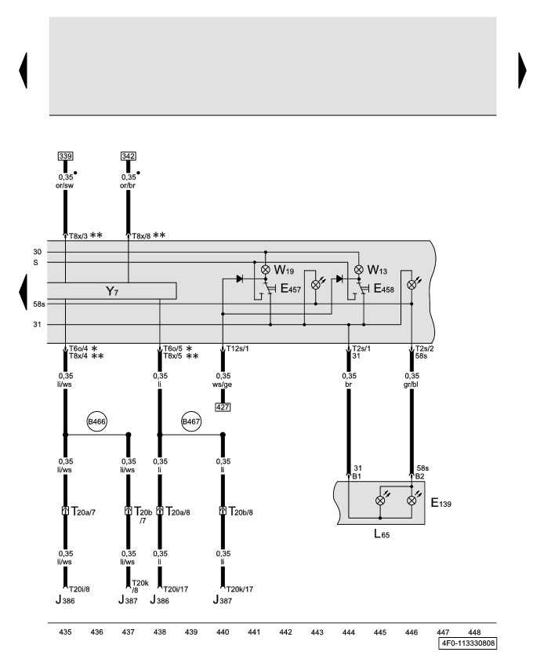
Automatisch abblendbarer Innenspiegel, Leseleuchte Fahrerseite und Beifahrerseite, Regler für Schiebedachverstellung
E139 | - | Regler für Schiebedachverstellung

E457 | - | Taster für Leselicht Fahrerseite

E458 | - | Taster für Leselicht Beifahrerseite

J386 | - | Türsteuergerät Fahrerseite

J387 | - | Türsteuergerät Beifahrerseite

L65 | - | Lampe für Beleuchtung im Schalter für Schiebedach

T2s | - | Steckverbindung, 2fach, Stecker C, an der Dachkonsole vorn

T6o | - | Steckverbindung, 6fach, schwarz, Stecker B, an der Dachkonsole

T8x | - | Steckverbindung, 8fach, schwarz, an der Dachkonsole vorn

T12s | - | Steckverbindung, 12fach, schwarz, Stecker A, an der Dachkonsole vorn

T20a | - | Steckverbindung, 20fach, schwarz, A-Säule links

T20b | - | Steckverbindung, 20fach, schwarz, A-Säule rechts

T20i | - | Steckverbindung, 20fach, schwarz, Stecker B, am Türsteuergerät Fahrerseite

T20k | - | Steckverbindung, 20fach, schwarz, Stecker B, am Türsteuergerät Beifahrerseite

W13 | - | Leseleuchte Beifahrerseite

W19 | - | Leseleuchte Fahrerseite

Y7 | - | Automatisch abblendbarer Innenspiegel

B466 | - | Verbindung 2 im Hauptleitungsstrang

B467 | - | Verbindung 3 im Hauptleitungsstrang

• | - | CAN-Bus (Datenleitung)

* | - | Fahrzeuge ohne Fernlichtassistent

** | - | Fahrzeuge mit Fernlichtassistent
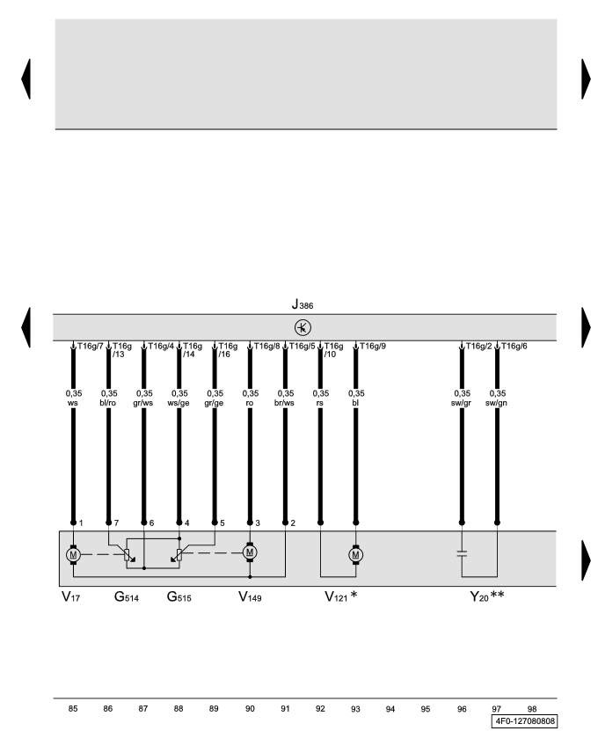
Türsteuergerät Fahrerseite, Motor für Spiegelverstellung Fahrerseite, Motor für Spiegelanklappung Fahrerseite, Automatisch abblendbarer Außenspiegel Fahrerseite
G514 | - | Potenziometer für horizontale Spiegelverstellung Fahrerseite

G515 | - | Potenziometer für vertikale Spiegelverstellung Fahrerseite

J386 | - | Türsteuergerät Fahrerseite

T16g | - | Steckverbindung, 16fach, schwarz, Stecker C, am Türsteuergerät Fahrerseite

V17 | - | Motor für Spiegelverstellung Fahrerseite

V121 | - | Motor für Spiegelanklappung Fahrerseite

V149 | - | Motor für Spiegelverstellung Fahrerseite

Y20 | - | Automatisch abblendbarer Außenspiegel Fahrerseite

* | - | Spiegel mit Anklappfunktion

** | - | Fahrzeuge mit automatisch abblendbarem Außenspiegel
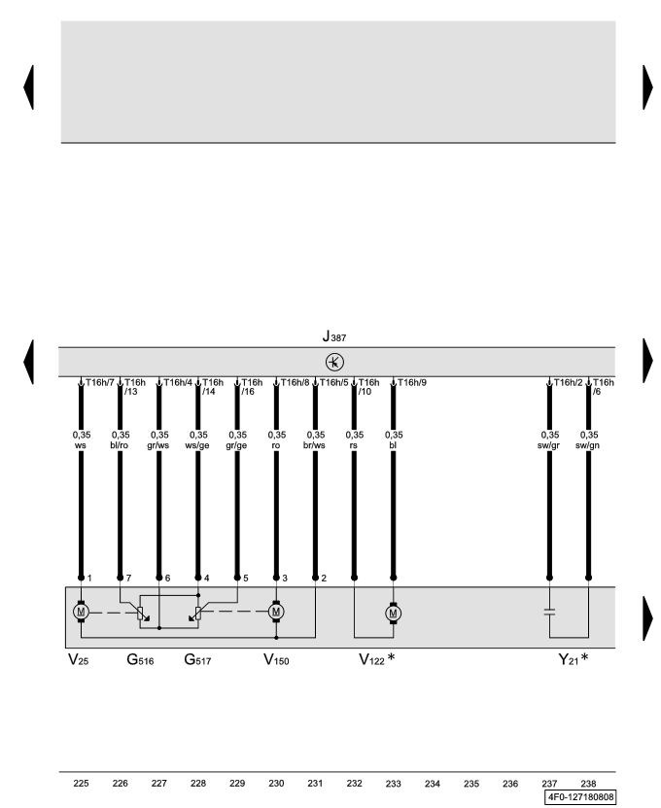
Türsteuergerät Beifahrerseite, Motor für Spiegelverstellung Beifahrerseite, Motor für Spiegelanklappung Beifahrerseite, Automatisch abblendbarer Außenspiegel Beifahrerseite
G516 | - | Potenziometer für horizontale Spiegelverstellung Beifahrerseite

G517 | - | Potenziometer für vertikale Spiegelverstellung Beifahrerseite

J387 | - | Türsteuergerät Beifahrerseite

T16h | - | Steckverbindung, 16fach, schwarz, Stecker C, am Türsteuergerät Beifahrerseite

V25 | - | Motor für Spiegelverstellung Beifahrerseite

V122 | - | Motor für Spiegelanklappung Beifahrerseite

V150 | - | Motor für Spiegelverstellung Beifahrerseite

Y21 | - | Automatisch abblendbarer Außenspiegel Beifahrerseite

* | - | Spiegel mit Anklappfunktion

** | - | Fahrzeuge mit automatisch abblendbarem Außenspiegel
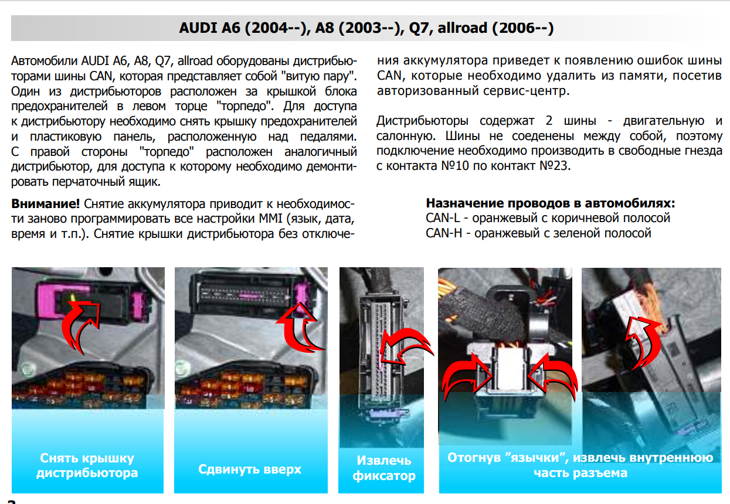
Далее схема дистрибьютора левого
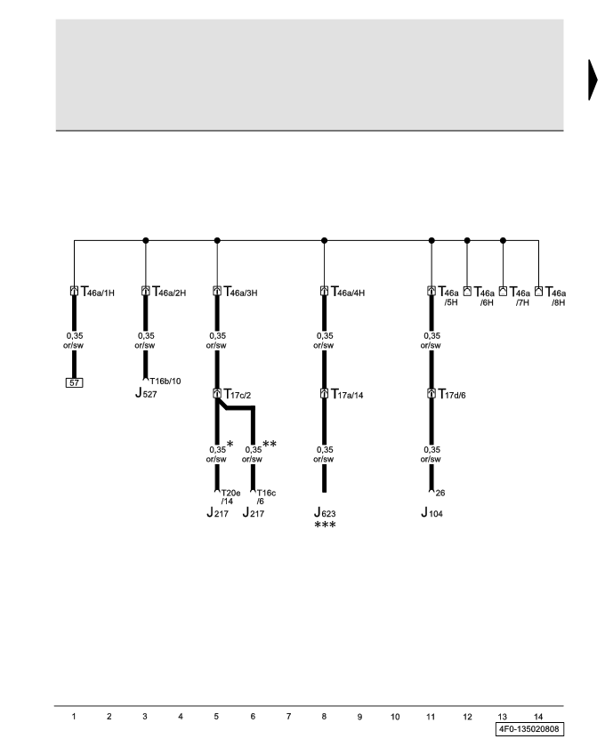
CAN-Bus Trennstecker links
J104 | - | Steuergerät für ABS

J217 | - | Steuergerät für automatisches Getriebe

J527 | - | Steuergerät für Lenksäulenelektronik

J623 | - | Motorsteuergerät

T16b | - | Steckverbindung, 16fach, hinter der Verkleidung für Lenkstockschalter

T16c | - | Steckverbindung, 16fach, schwarz, am Steuergerät für automatisches Getriebe

T17a | - | Steckverbindung, 17fach, rot, Kupplungsstation E-Box Wasserkasten links

T17c | - | Steckverbindung, 17fach, weiß, Kupplungsstation E-Box Wasserkasten links

T17d | - | Steckverbindung, 17fach, schwarz, Kupplungsstation A-Säule links

T20e | - | Steckverbindung, 20fach, schwarz, am Steuergerät für automatisches Getriebe

T46a | - | Steckverbindung, 46fach, CAN-Trennstecker links

* | - | Automatikgetriebe 01J

** | - | Automatikgetriebe 09L

*** | - | ⇒ Stromlaufplan Motor
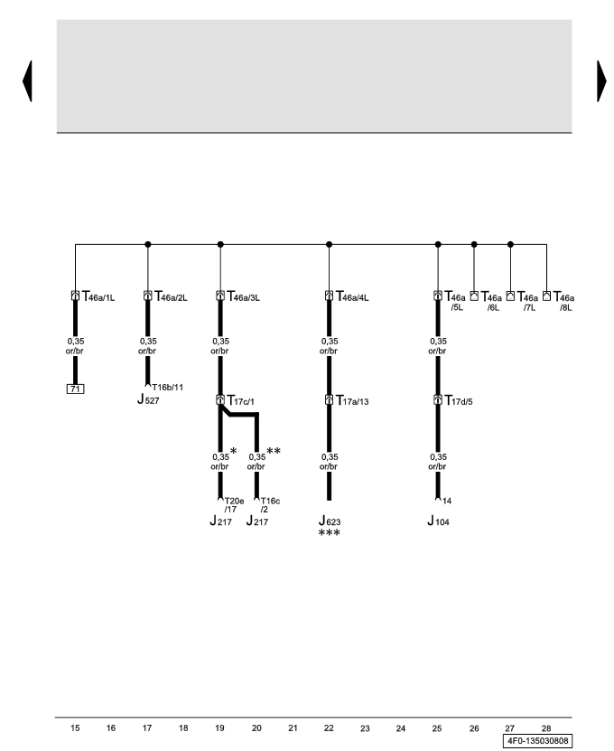
CAN-Bus Trennstecker links
J104 | - | Steuergerät für ABS

J217 | - | Steuergerät für automatisches Getriebe

J527 | - | Steuergerät für Lenksäulenelektronik

J623 | - | Motorsteuergerät

T16b | - | Steckverbindung, 16fach, hinter der Verkleidung für Lenkstockschalter

T16c | - | Steckverbindung, 16fach, schwarz, am Steuergerät für automatisches Getriebe

T17a | - | Steckverbindung, 17fach, rot, Kupplungsstation E-Box Wasserkasten links

T17c | - | Steckverbindung, 17fach, weiß, Kupplungsstation E-Box Wasserkasten links

T17d | - | Steckverbindung, 17fach, schwarz, Kupplungsstation A-Säule links

T20e | - | Steckverbindung, 20fach, schwarz, am Steuergerät für automatisches Getriebe

T46a | - | Steckverbindung, 46fach, CAN-Trennstecker links

* | - | Automatikgetriebe 01J

** | - | Automatikgetriebe 09L

*** | - | ⇒ Stromlaufplan Motor
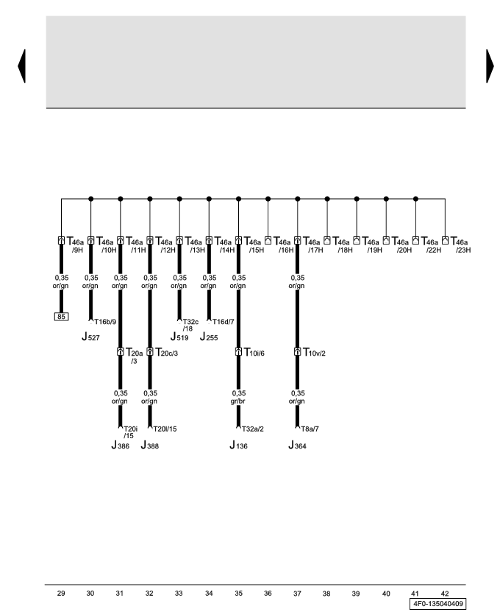
CAN-Bus Trennstecker links
J136 | - | Steuergerät für Sitzverstellung mit Memory Lenksäulenverstellung

J255 | - | Steuergerät für Climatronic

J364 | - | Steuergerät für Zusatzheizung

J386 | - | Türsteuergerät Fahrerseite

J388 | - | Türsteuergerät hinten links

J519 | - | Steuergerät für Bordnetz

J527 | - | Steuergerät für Lenksäulenelektronik

T8a | - | Steckverbindung, 8fach, schwarz, am Steuergerät für Zusatzheizung

T10i | - | Steckverbindung, 10fach, rot, Sitzquerträger links

T10v | - | Steckverbindung, 10fach, weiß, Kupplungsstation E-Box Wasserkasten links

T16b | - | Steckverbindung, 16fach, hinter der Verkleidung für Lenkstockschalter

T16d | - | Steckverbindung, 16fach, braun, Stecker C, am Steuergerät für Climatronic

T20a | - | Steckverbindung, 20fach, schwarz, A-Säule links

T20c | - | Steckverbindung, 20fach, schwarz, B-Säule links

T20i | - | Steckverbindung, 20fach, schwarz, Stecker B, am Türsteuergerät Fahrerseite

T20l | - | Steckverbindung, 20fach, schwarz, Stecker B, am Türsteuergerät hinten links

T32a | - | Steckverbindung, 32fach, am Steuergerät für Sitzverstellung mit Memory

T32c | - | Steckverbindung, 32fach, weiß, Stecker C, am Bordnetzsteuergerät

T46a | - | Steckverbindung, 46fach, CAN-Trennstecker links
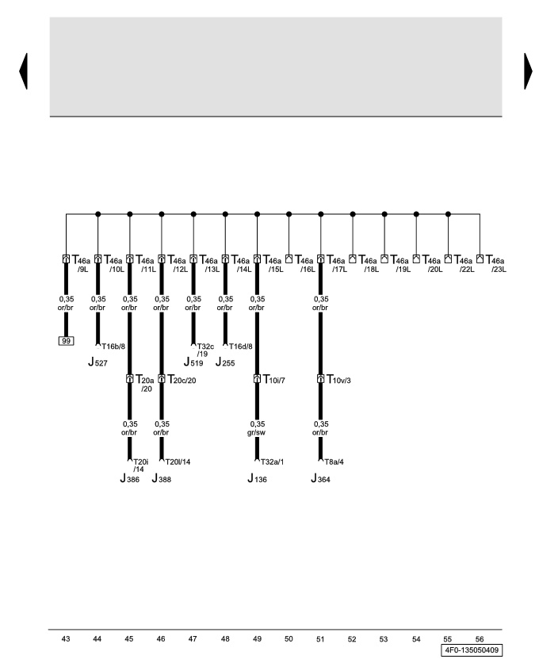 CAN-Bus Trennstecker links
J136 | - | Steuergerät für Sitzverstellung mit Memory Lenksäulenverstellung

J255 | - | Steuergerät für Climatronic

J364 | - | Steuergerät für Zusatzheizung

J386 | - | Türsteuergerät Fahrerseite

J388 | - | Türsteuergerät hinten links

J519 | - | Steuergerät für Bordnetz

J527 | - | Steuergerät für Lenksäulenelektronik

T8a | - | Steckverbindung, 8fach, schwarz, am Steuergerät für Zusatzheizung

T10i | - | Steckverbindung, 10fach, rot, Sitzquerträger links

T10v | - | Steckverbindung, 10fach, weiß, Kupplungsstation E-Box Wasserkasten links

T16b | - | Steckverbindung, 16fach, hinter der Verkleidung für Lenkstockschalter

T16d | - | Steckverbindung, 16fach, braun, Stecker C, am Steuergerät für Climatronic

T20a | - | Steckverbindung, 20fach, schwarz, A-Säule links

T20c | - | Steckverbindung, 20fach, schwarz, B-Säule links

T20i | - | Steckverbindung, 20fach, schwarz, Stecker B, am Türsteuergerät Fahrerseite

T20l | - | Steckverbindung, 20fach, schwarz, Stecker B, am Türsteuergerät hinten links

T32a | - | Steckverbindung, 32fach, am Steuergerät für Sitzverstellung mit Memory

T32c | - | Steckverbindung, 32fach, weiß, Stecker C, am Bordnetzsteuergerät

T46a | - | Steckverbindung, 46fach, CAN-Trennstecker links

Далее схема правого
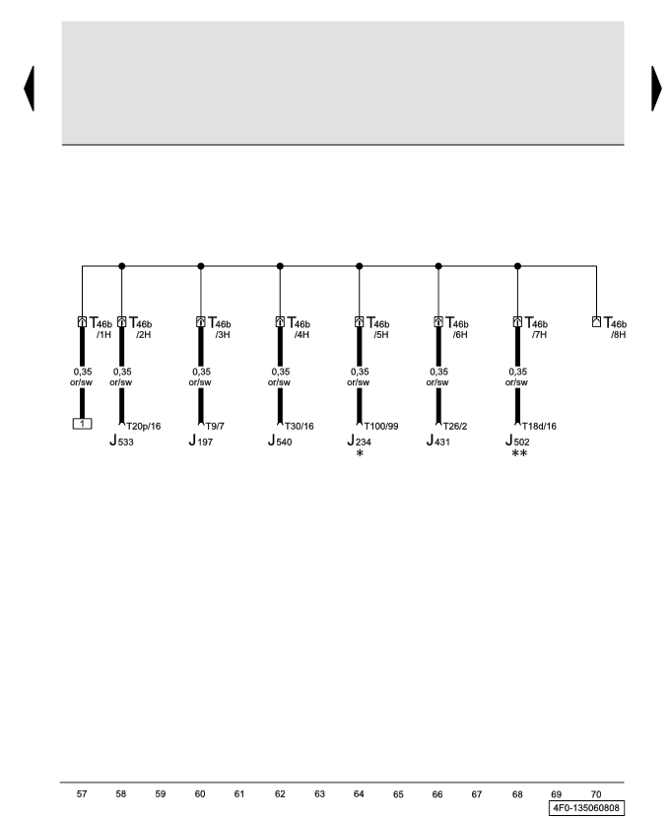 CAN-Bus Trennstecker rechts
J197 | - | Steuergerät für Niveauregelung

J234 | - | Steuergerät für Airbag

J431 | - | Steuergerät für Leuchtweitenregelung

J502 | - | Steuergerät für Reifendruckkontrolle

J533 | - | Diagnose-Interface für Datenbus

J540 | - | Steuergerät für elektromechanische Feststellbremse

T9 | - | Steckverbindung, 9fach, grau, Stecker A, am Steuergerät für Niveauregelung

T18d | - | Steckverbindung, 18fach, schwarz, am Steuergerät für Reifendruckkontrolle

T20p | - | Steckverbindung, 20fach, schwarz, am Diagnose-Interface für Datenbus

T26 | - | Steckverbindung, 26fach, schwarz, am Steuergerät für Leuchtweitenregelung

T30 | - | Steckverbindung, 30fach, schwarz, am Steuergerät für elektromechanische Feststellbremse

T46b | - | Steckverbindung, 46fach, CAN-Trennstecker rechts

T100 | - | Steckverbindung, 100fach, blau*, am Steuergerät für Airbag

* | - | Steckerfarbe USA: lila

** | - | Fahrzeuge mit Reifendruckkontrolle (7K6)
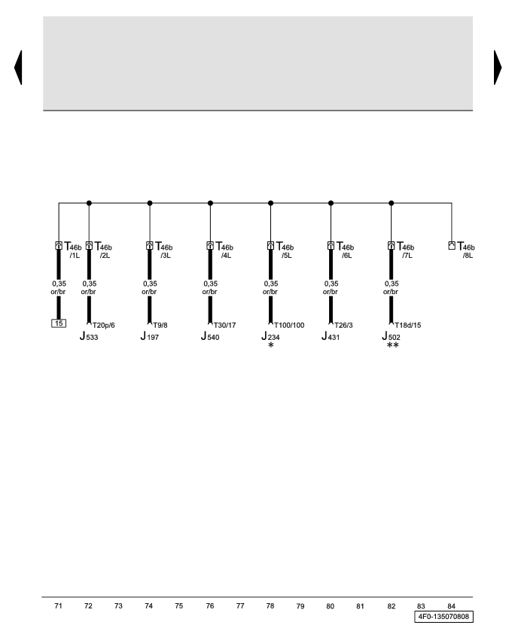
CAN-Bus Trennstecker rechts
J197 | - | Steuergerät für Niveauregelung

J234 | - | Steuergerät für Airbag

J431 | - | Steuergerät für Leuchtweitenregelung

J502 | - | Steuergerät für Reifendruckkontrolle

J533 | - | Diagnose-Interface für Datenbus

J540 | - | Steuergerät für elektromechanische Feststellbremse

T9 | - | Steckverbindung, 9fach, grau, Stecker A, am Steuergerät für Niveauregelung

T18d | - | Steckverbindung, 18fach, schwarz, am Steuergerät für Reifendruckkontrolle

T20p | - | Steckverbindung, 20fach, schwarz, am Diagnose-Interface für Datenbus

T26 | - | Steckverbindung, 26fach, schwarz, am Steuergerät für Leuchtweitenregelung

T30 | - | Steckverbindung, 30fach, schwarz, am Steuergerät für elektromechanische Feststellbremse

T46b | - | Steckverbindung, 46fach, CAN-Trennstecker rechts

T100 | - | Steckverbindung, 100fach, blau*, am Steuergerät für Airbag

* | - | Steckerfarbe USA: lila

** | - | Fahrzeuge mit Reifendruckkontrolle (7K6)
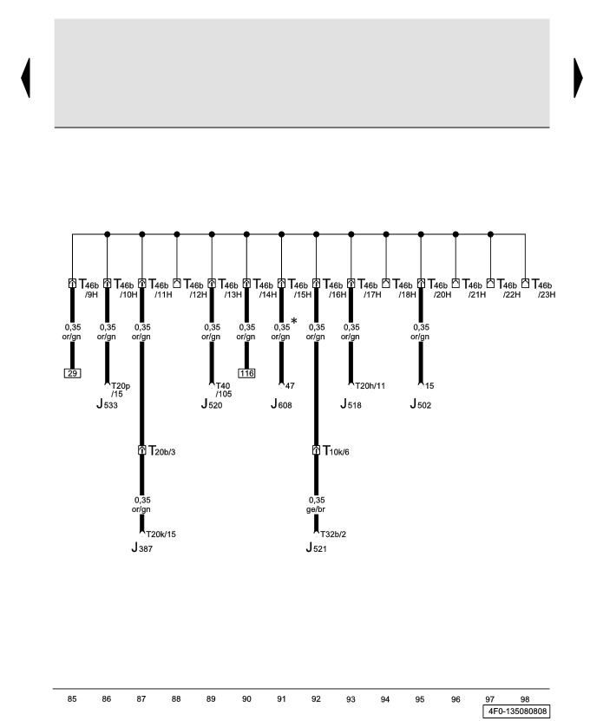
CAN-Bus Trennstecker rechts
J387 | - | Türsteuergerät Beifahrerseite

J502 | - | Steuergerät für Reifendruckkontrolle

J518 | - | Steuergerät für Zugang und Startberechtigung

J520 | - | Bordnetzsteuergerät 2

J521 | - | Steuergerät für Beifahrersitzverstellung mit Memoryfunktion

J533 | - | Diagnose-Interface für Datenbus

J608 | - | Steuergerät für Sonderfahrzeuge

T10k | - | Steckverbindung, 10fach, rot, Sitzquerträger rechts

T20b | - | Steckverbindung, 20fach, schwarz, A-Säule rechts

T20h | - | Steckverbindung, 20fach, schwarz, Stecker A, am Steuergerät für Zugang und Startberechtigung

T20k | - | Steckverbindung, 20fach, schwarz, Stecker B, am Türsteuergerät Beifahrerseite

T20p | - | Steckverbindung, 20fach, schwarz, am Diagnose-Interface für Datenbus

T32b | - | Steckverbindung, 32fach, am Steuergerät für Sitzverstellung mit Memory Beifahrer

T40 | - | Steckverbindung, 40fach, schwarz, am Bordnetzsteuergerät 2

T46b | - | Steckverbindung, 46fach, CAN-Trennstecker rechts

* | - | Taxi, Polizei, Sonderfahrzeug
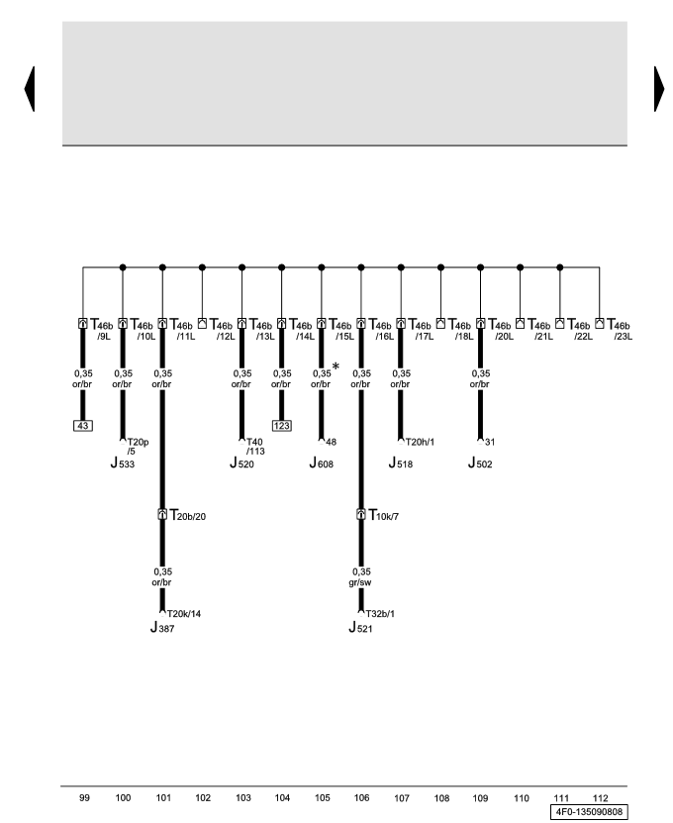
CAN-Bus Trennstecker rechts
J387 | - | Türsteuergerät Beifahrerseite

J502 | - | Steuergerät für Reifendrucküberwachung

J518 | - | Steuergerät für Zugang und Startberechtigung

J520 | - | Bordnetzsteuergerät 2

J521 | - | Steuergerät für Beifahrersitzverstellung mit Memoryfunktion

J533 | - | Diagnose-Interface für Datenbus

J608 | - | Steuergerät für Sonderfahrzeuge

T10k | - | Steckverbindung, 10fach, rot, Sitzquerträger rechts

T20b | - | Steckverbindung, 20fach, schwarz, A-Säule rechts

T20h | - | Steckverbindung, 20fach, schwarz, Stecker A, am Steuergerät für Zugang und Startberechtigung

T20k | - | Steckverbindung, 20fach, schwarz, Stecker B, am Türsteuergerät Beifahrerseite

T20p | - | Steckverbindung, 20fach, schwarz, am Diagnose-Interface für Datenbus

T32b | - | Steckverbindung, 32fach, am Steuergerät für Sitzverstellung mit Memory Beifahrer

T40 | - | Steckverbindung, 40fach, schwarz, am Bordnetzsteuergerät 2

T46b | - | Steckverbindung, 46fach, CAN-Trennstecker rechts

* | - | Taxi, Polizei, Sonderfahrzeug
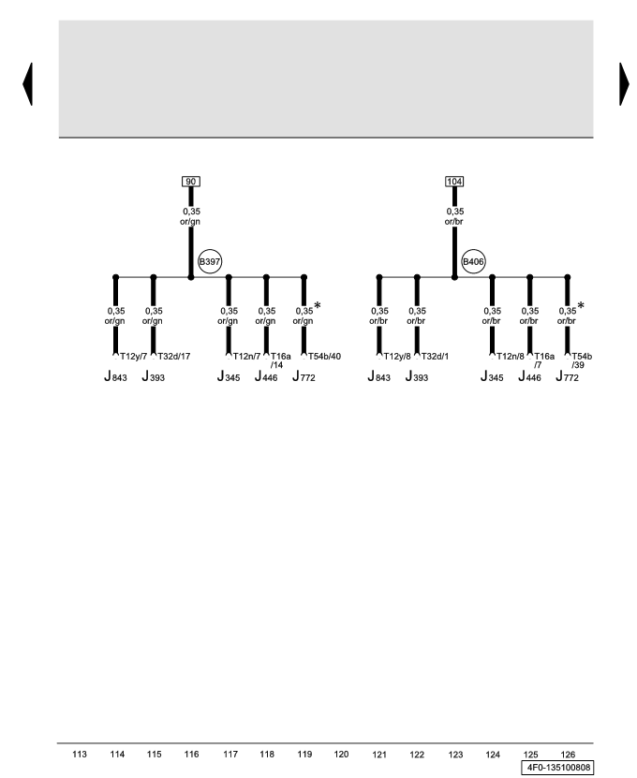
Verbindung 1 (CAN-Bus Komfort High), Verbindung 1 (CAN-Bus Komfort Low)
J345 | - | Steuergerät für Anhängererkennung

J393 | - | Zentralsteuergerät für Komfortsystem

J446 | - | Steuergerät für Einparkhilfe

J772 | - | Steuergerät für Rückfahrkamerasystem

J843 | - | Schnittstellensteuergerät für Fahrzeugortungssystem

T12n | - | Steckverbindung, 12fach, rot, Stecker B, am Steuergerät für Anhängererkennung

T12y | - | Steckverbindung, 12fach, braun, am Schnittstellensteuergerät für Fahrzeugortungssystem

T16a | - | Steckverbindung, 16fach, braun, Stecker A, am Steuergerät für Einparkhilfe

T32d | - | Steckverbindung, 32fach, blau, Stecker B, am Zentralsteuergerät für Komfortsystem

T54b | - | Steckverbindung, 54fach, am Steuergerät für Rückfahrkamerasystem

B397 | - | Verbindung 1 (CAN-Bus Komfort High) im Hauptleitungsstrang

B406 | - | Verbindung 1 (CAN-Bus Komfort Low) im Hauptleitungsstrang

* | - | Fahrzeuge mit Rückfahrkamerasystem
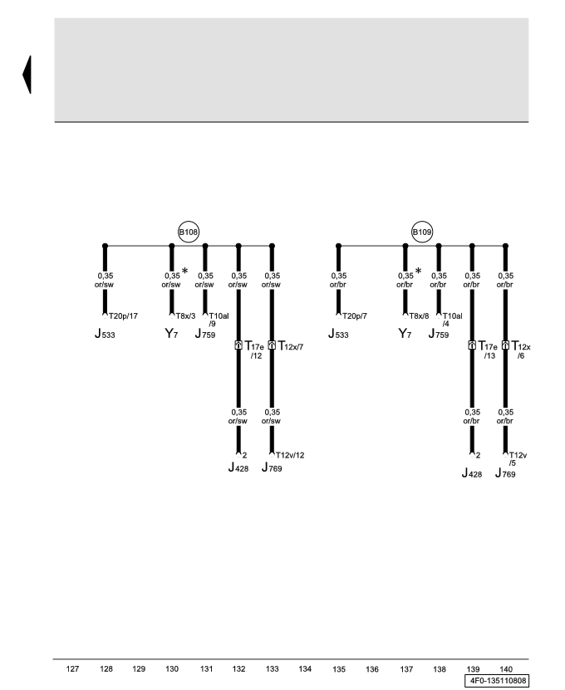
Verbindung 1 (CAN-Bus Extended High), Verbindung 1 (CAN-Bus Extended Low)
J428 | - | Steuergerät für Abstandsregelung

J533 | - | Diagnose-Interface für Datenbus

J759 | - | Steuergerät für Spurhalteassistent

J769 | - | Steuergerät für Spurwechselassistent

T8x | - | Steckverbindung, 8fach, schwarz, an der Dachkonsole vorn

T10al | - | Steckverbindung, 10fach, schwarz, am Steuergerät für Spurhalteassistent

T12v | - | Steckverbindung, 12fach, schwarz, am Steuergerät für Spurwechselassistent

T12x | - | Steckverbindung, 12fach, schwarz, im Kofferraum rechts

T17e | - | Steckverbindung, 17fach, rot, Kupplungsstation A-Säule links

T20p | - | Steckverbindung, 20fach, schwarz, am Diagnose-Interface für Datenbus

Y7 | - | automatisch abblendbarer Innenspiegel

B108 | - | Verbindung 1 (CAN-Bus Extended High) im Hauptleitungsstrang

B109 | - | Verbindung 1 (CAN-Bus Extended Low) im Hauptleitungsstrang

* | - | Fahrzeuge mit Fernlichtassistent

Свободные контакты Т46А (левый):
6Н-8Н и 6L-8L (3 шины)
16H, 18H-20H, 22H, 23H и 16L, 18L-20L, 22L, 23L (6 шин)
Свободные контакты Т46В (правый) на всякий случай:
8H и 8L (1 шина)
12Н, 18H, 21H-23H и 12L, 18L, 21L-23L (5 шин)
Если закладываться на все ассистенты (4), то нужно 5 пар (gateway, HBA, Lane Assist, Side Assist, ACC)
Подключать через левую шину, т.к. там и их предохранители и выходная колодка после шины.
Нужно 5 шин идущих подряд. Это 18-20, 22, 23. Что с 21 не знаю. Разбираем ответную часть разъёма и откусываем кусок перемычки (чтоб точно не коротнуло вдруг) в обоих рядах между 17 и 18 контактами. Далее в 18Н вставляете CANH (17 контакт) гейта, в 18L CANL (7 контакт) гейта. Ну а далее можно в оставшиеся подключать ассистенты.

Разъем диагностического интерфейса шин данных -J533- - автомобили с модельного года 2009

 |  | 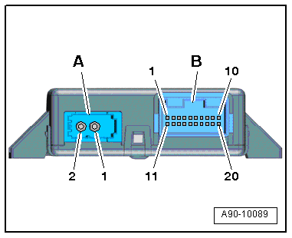
  Подключение оптической шины MOST (оптический кабель) -поз. А-
  1 - | Вход
  2 - | Выход

Многоконтактное штекерное соединение, 20-контактное -поз. B-

1 - | Аккумулятор + (клемма 30)

2 - | LIN 1

3 - | ACC-Rel.

4 - | ELV

5 - | Шина CAN Low (комфорт)

6 - | Шина CAN Low (привод)

7 - | CAN-шина Low (расширенная)

8 - | Шина CAN, Low (комбинация приборов)

9 - | CAN-шина Low (диагностика)

10 - | Экран (диагностика шины MOST)

11 - | Масса - (клемма 31)

12 - | LIN 2

13 - | Сигнал Wake-up комбинации приборов

14 - | Клемма 15

15 - | Шина CAN High (комфорт)

16 - | Шина CAN High (привод)

17 - | Шина CAN High (Расширенная)

18 - | Шина CAN High (комбинации приборов)

19 - | CAN-шина High (диагностика)

20 - | Экран

Кодировка:
В 19 блоке ставим галку «HIGH Beam ASSIST»
В блоке 20 – адаптация и в выпадающем списке настроить скорость включения ближнего, скорость включения дальнего. Если хотите скорость включения дальнего меньше 57 (населённый пункт), то требуется в канале городского лимита установить 1 (Северная Америка).

